Раздел долгосрочного плана: |  | Школа:
Дата: |  | Имя учителя:.
Класс: 7 |  | Количество присутствующих: | Количество отсутствующих:
Тема урока: Особенности внешнего строения беспозвоночных и позвоночных.
Цели обучения, которые достигаются на данном уроке (ссылка на учебную программу) | 7.1.1.3 описывать отличительные признаки беспозвоночных и позвоночных животных
Цели урока | создать условия для построения нового знания учащимися о позвоночных животных, начавших осваивать наземно-воздушную среду обитания, через активизацию познавательного интереса различными видами деятельности
Цели обучения  Учащихся | Все учащиеся смогут: пояснить научные методы  Большинство учащихся будут уметь: Знает о внешнем строении земноводных животных, освоивших две среды обитания по средствам активизации знаний о внешнем строении рыб и беспозвоночных животных.  Некоторые учащиеся смогут: оценивать значимость научных методов для развития теории
Критерии оценивания | Усвоят взаимосвязи внешнего строения животных с условиями внешней среды как адаптационного свойства  делать выводы, навыки работы в группах, выработку и принятие общих решений, умение правильно выражать свои мысли.
Языковые цели | Учащиеся могут:  Уметь и находить (выявлять) усложнение во внешней организации животных в связи с сочетанием двух разных сред обитания  Ключевые слова и фразы:  сформировать знания об общей характеристике рыб, особенностях внешнего и внутреннего строения рыбы в связи с водной средой обитания;  Стиль языка, подходящий для диалога/письма в классе: научно-популярный  находить в тексте ответы на вопросы, пользоваться текстом и рисунками для выполнения самостоятельных работ;  Подсказки: презентация, таблицы
Привитие ценностей | предлагается поработать с энциклопедией изучить особенности истории
Межпредметные связи | Связь с литературой: умение обосновывать (доказывать) свою точку зрения, опираясь на известные факты, жизненный опыт
Навыки использования ИКТ | умений работать с исторической картой, историческими источниками, давать развернутый ответ на вопрос, умение анализировать и делать определенные выводы.
Первоначальные знания | Аксиомы планиметрии
Тип урока | Комбинированный
Ход урока
Запланиро-ванные этапы урока | Запланированная деятельность на уроке |  |  | Ресурсы
1 мин | Учитель знакомит учащихся с темой и целью урока.
3 мин | Актуальность изучаемой темы.  Создание коллаборативной среды. Физминутка «гимнастика сидя»  Слушают  Выполняют упражнение  Производится деление на группы.  I На экране экспонируется слайд с разными земноводными. Учитель ставит перед всеми учащимися класса следующие вопросы:  1. Кого мы видим с Вами на экране?  2. К какой систематической группе Вы их отнесете?  3. Что Вам известно об их образе жизни?  Совершенно верно эти животные относятся к классу Земноводные или Амфибии. Предположите, чем мы сегодня будем заниматься на уроке? а как будет звучать, по Вашему мнению, тема урока? Учитель открывает доску, на которой записана дата и тема урока « Особенности внешнего строения и образ жизни представителей класса Земноводные». Какой, по Вашему мнению, должна быть цель нашего урока, что мы должны сегодня узнать? С их особенностями строения и образа жизни мы с Вами сегодня и будем знакомиться.  - Давайте вначале попробуем дать названия систематическим категориям, к которым эти животные относятся.  Формируют группы  Рисуют, объясняют. Находят различия в изображении.  Ставят для себя цели и задачи что хотят узнать на уроке
Середина урока | Парная работа. Сбор данных знаний учащихся по новой теме: прием «ЗУХ».  Цель: описать научные методы изучения  природы, перечислить физические теории (10 мин)  Учащиеся собирают свои знания по новой теме и заносят их в таблицу  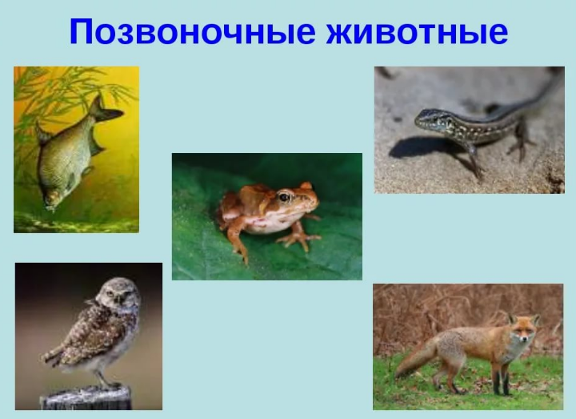  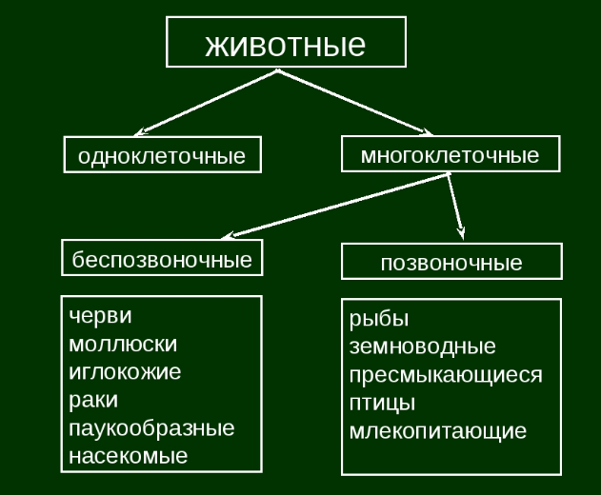  Внимательно прочитайте текст учебника «Общая характеристика», выберите необходимые сведения для характеристики животных класса Земноводные.  - Обитаю в зависимости от стадии развития в воде или на суше.  - Претерпевают метаморфозы в течение жизни  - Изменение в кровеносной и дыхательной системе  - Появление конечностей  Особенности, связанные с образом жизни:  Приспособления к обитанию в водной среде Приспособления к обитанию в наземно-воздушной среде  1. Плавательная перепонка между пальцами (на задней конечности) 1. Наличие конечностей наземного типа  2. Обтекаемая форма тела, уплощенная в спинно-брюшном направлении 2. Уплощенная форма тела  3. Тело покрыто голой кожей со слизью, уменьшающей трение о воду 3. Тело покрыто слизью, предотвращающей высыхание тела (организма)  4. Глаза и ноздри, способные закрываться, находятся на возвышенностях головы 4. Глаза имеют веки и слезные железы  - Барабанные перепонки  Заполнение таблицы:  Название систем органов Характеристика  Строения тела Разделено на голову, туловище и хвост, две пары конечностей  Кожа Богатая многоклеточными железами, выделяющими слизь. У некоторых имеется ядовитые железы.  Скелет Позвоночник, череп, скелет конечностей и их поясов. Позвоночник: шейный отдел (1), туловищный (от 7 до 100), крестцовый отдел(1). Грудной клетки нет.  Мышечная система Мощная мускулатура конечностей, мускулатура тела более дифференцирована.  Головной мозг Крупные размеры переднего мозга, разделен на полушария. Средний мозг небольшой, мозжечок маленький, от г.м. отходит 10 пар черепно-мозговых нервов.  Органы чувств Глаза – имеют подвижные веки, третье веко или мигательная перепонка – расположена в углу глаза. Органы слуха – внутренне, среднее ухо – отделяется от окружающей среды тонкой барабанной перепонкой. Органы обоняния – обонятельные капсулы, служат органами дыхания  Кровеносная система Сердце – трехкамерное – два предсердия и один желудочек. 2 круга кровообращения в связи с появлением легочного дыхания.  Дыхательная система Легкие, кожа  Пищеварительная система Ротовое отверстие – ротоглоточная полость (язык) – пищевод – желудок – кишечник (поджелудочная железа, печень, желчный пузырь) – прямая кишка - клоака  Выделительная система Почки – мочеточники – мочевой пузырь - клоака  Органы размножения Парные семенники – семенной пузырек. Яичники (парные) .
Конец урока | Стратегия «Открытые мысли»  1. С чего начинается работа биологииа? .  2. Что такое эксперимент?  .
3 мин | Рефлексия:  - достигли ли цели урока?  - какие затруднения возникли?  - а сейчас я предлагаю оценить свои знания полученные на уроке (Цветок «Где Я?»)  Записывают на стикерах свои впечатления и наклеивают на соответствующий лепесток.
Дифференциация – каким образом Вы планируете оказать больше поддержки? Какие задачи Вы планируете поставить перед более способными учащимися? |  | Оценивание – как Вы планируете проверить уровень усвоения материала учащимися? | Здоровье и соблюдение техники безопасности
Учитель распределяет задания для парной работы и командной работе в соответствии со способностями учащихся |  | Критерии успеха (лист оценки учащегося); словесное поощрение, комментарии учителя | Регламентированное использование интерактивной доски, проветривание кабинета
Рефлексия по уроку
Были ли цели урока/цели обучения реалистичными?

Все ли учащиеся достигли ЦО?

Если нет, то почему?

Правильно ли проведена дифференциация на уроке?

Выдержаны ли были временные этапы урока?

Какие отступления были от плана урока и почему?
Общая оценка

Какие два аспекта урока прошли хорошо (подумайте как о преподавании, так и об обучении)?
1:
2:

Что могло бы способствовать улучшению урока (подумайте как о преподавании, так и об обучении)?
1:
2:

Что я выявил(а) за время урока о классе или достижениях/трудностях отдельных учеников, на что необходимо обратить внимание на последующих уроках?

